**审核计划**

|  |  |  |  |  |  |  |
| --- | --- | --- | --- | --- | --- | --- |
| 受审核方名称 | 浙江深广国际旅行社有限公司 | | | | | |
| 注册地址 | 浙江省杭州市临平区南苑街道汀城街9号1010-1013室 | | | | | |
| 经营地址 | 浙江省杭州市临平区南苑街道汀城街9号1010-1013室 | | | | | |
| 联系人 | 孙喆 | 联系电话 | 13777381018 | 邮编 | | SGGL9999@163.COM |
| 最高管理者 |  | 联系电话 |  | 邮箱 | |  |
| **合同编号**. | 0122-2022-EO-2023 | **审核领域** | **□**QMS**□**EcMS**■**EMS**■**OHSMS  **□FSMS** **□HACCP** **□EnMS** | | | |
| **审核类型** | **□初次认证 第（ ）阶段** **■第（一）次监督审核** **□再认证 □扩项审核 □其他** | | | | | |
| **审核方法** | ■现场审核 □远程审核 □现场结合远程审核 □非现场审核（仅限一阶段） | | | | | |
| **远程审核方式** | **□音频□视频□数据共享□远程接入** | | | | | |
| **远程审核资源** | **□网络 □智能手机 □台式电脑 □笔记本电脑 □录像机 □照相机 □可穿戴设备** | | | | | |
| 审核目的 | **□第二阶段审核：验证组织管理体系的建立、实施运行的符合性及有效性，以确定是否推荐认证注册。**  **□再认证：验证组织管理体系的符合性和持续有效性，以确定是否推荐保持认证注册资格并换发认证证书。**  **□特殊审核: □确定是否推荐同意扩大范围的申请并换发认证证书。**  **□跟踪调查投诉、曝光情况，确认获证客户是否已实施有效的整改措施。**  **□调查获证客户变更信息，确定管理体系持续有效运行。**  **□对被暂停客户进行跟踪审核，验证被暂停原因是否已消除，以确定是否恢复认证注册资格。**  **■验证管理体系实施运行的符合性及有效性。** | | | | | |
| 审核范围 | E：国内旅游服务所涉及场所的相关环境管理活动  O：国内旅游服务所涉及场所的相关职业健康安全管理活动 | | | | 专业  代码 | E：39.09.01  O：39.09.01 |

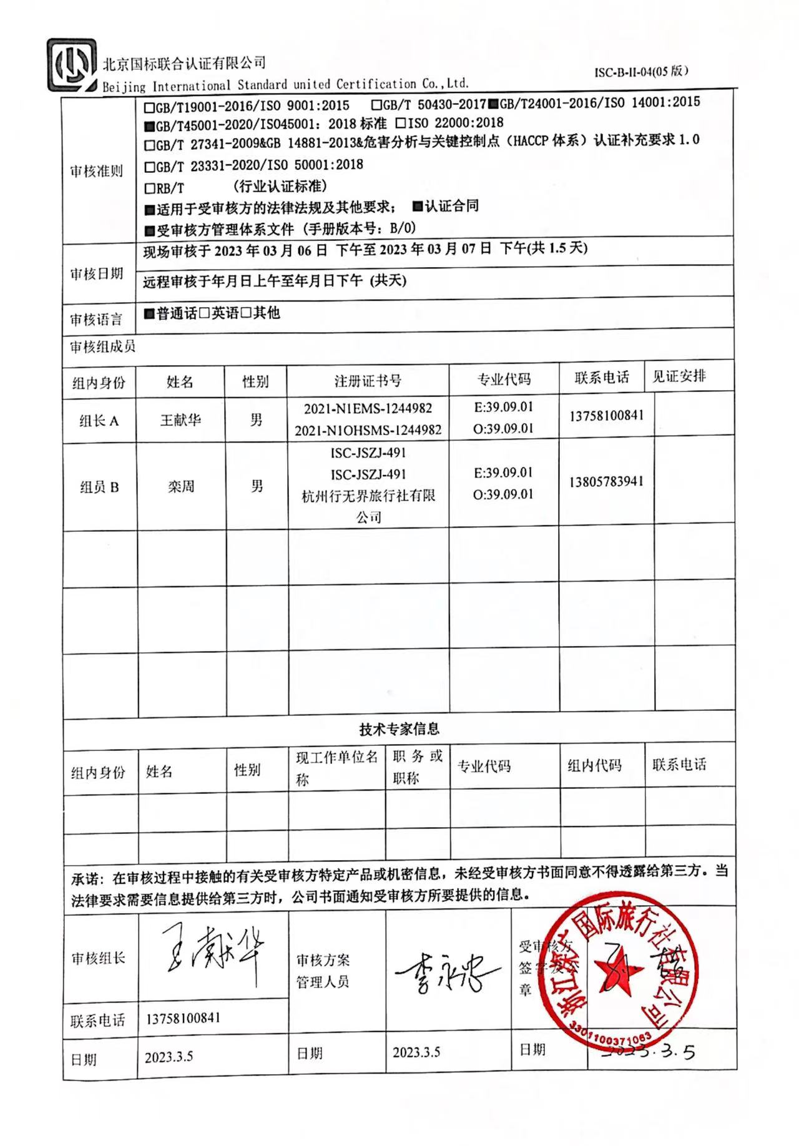

|  |  |  |  |  |  |
| --- | --- | --- | --- | --- | --- |
| **审核日程安排** | | | | | |
| **日期** | **时间** | **部门** | **审核内容** | **涉及条款** | **审核人员** |
| **2023.3.6** | **13:00-13:30** | **首次会议（最高管理层、各部门负责人、员工代表）** | | | AB |
| **13:30-15:30** | **管理层（含财务）** | 1.组织所处环境的监视；2.过程策划及其变更情况；3.方针和目标管理；4.组织架构及其职责权限；5.协商和参与机制；6.风险管控；8.资源配置；9.内审和管理评审实施情况；10.监视测量总则；11.持续改进情况  资质核验；国家/地方监督抽查情况；顾客满意、相关方投诉及处理情况；上次审核不符合整改情况的确认；认证证书、标志的使用情况 | EO：4.1、4.2、4.3、4.4、5.2/6.2、5.3、5.4、6.1.1/6.1.4、6.2、7.1、9.1.1、9.2、9.3、10.1/10.3 | A |
| **15:30-17:00** | **行政人事部** | 1.部门职责与权限；2.目标分解落实情况；3.组织环境因素和危险源辨识、评价汇总管理；4.合规义务及其合规性评价；5.环境与职业健康安全运行策划与控制；6.应急准备和响应；7.事故、事件等不符合纠正及其纠正措施 | EO： 5.3、6.2、6.1.2、6.1.3/9.1.2、8.1、8.2、10.2 | AB |
| **2023.3.7** | **08:00-10:00** | **业务部** | 1.部门职责与权限情况；2.目标分解落实情况；3.环境与职业健康安全运行策划与控制；4.应急准备和响应； | EO：5.3、6.2、8.1、8.2 | AB |
| **10:00-12:00** | **质监客服部** | 1.部门职责与权限情况；2.目标分解落实情况；3.环境与职业健康安全运行策划与控制；4.应急准备和响应； | EO：5.3、6.2、8.1、8.2 | AB |
| **12:00-12:30** | 午餐休息 | | |  |
| **12:30-14:00** | **导游部** | 1.部门职责与权限情况；2.目标分解落实情况；3.环境与职业健康安全运行策划与控制；4.应急准备和响应； | EO：5.3、6.2、8.1、8.2 | AB |
| **14:00-16:00** | **计调部** | 1.部门职责与权限情况；2.目标分解落实情况；3.环境与职业健康安全运行策划与控制；4.应急准备和响应； | EO：5.3、6.2、8.1、8.2 | AB |
| **16:00-16:30** | 与受审核方管理层沟通审核结果 | | | AB |
| **16:30-17:00** | **末次会议（最高管理层、各部门负责人、员工代表）** | | | AB |

**注：每次监督审核必审条款：**

1. **Q：4.1、4.2、4.3、4.4、5.2、5.3、6.1、6.2、6.3、8.1、8.2、8.3、8.4、8.5、8.6、8.7、9.1、9.2、9.3、10.2、10.3;**
2. **J:3.2、3.3、3.4、4.2、4.3、5.2、5.3、6.2、6.3、7.2、7.3、7.4、8、9、10、11、12**
3. **E/O:4.1、4.2、4.3、4.4、5.2、5.3、6.1、6.2、8.1、8.2、9.1、9.2、9.3、10.2、10.3**
4. **S：4.1、4.2、4.3.1、4.3.2、4.3.3、4.4.1、4.4.3、4.4.6、4.4.7、4.5.1、4.5.2、4.5.3、4.5.5、4.6**
5. **En:**
6. **除以上必审条款外还需审核：标准/规范/法规的执行情况、上次审核不符合项的验证、认证证书、标志的使用情况、投诉或事故、监督抽查情况、体系变动**